css padding

[Preenchimento](https://www.w3schools.com/python/python_lists.asp) em CSS

A propriedade ‘padding’ é utilizada para definir o espaçamento entre o conteúdo de um elemento e suas bordas internas. A propriedade ‘padding’ pode ser especificada com vários valores para cada lado ou com um valor único para todos os lados;

SYNTAXE BÁSICA

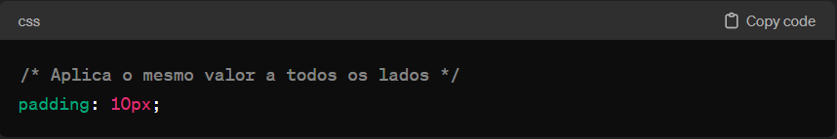

VALORES SEPARADOS

